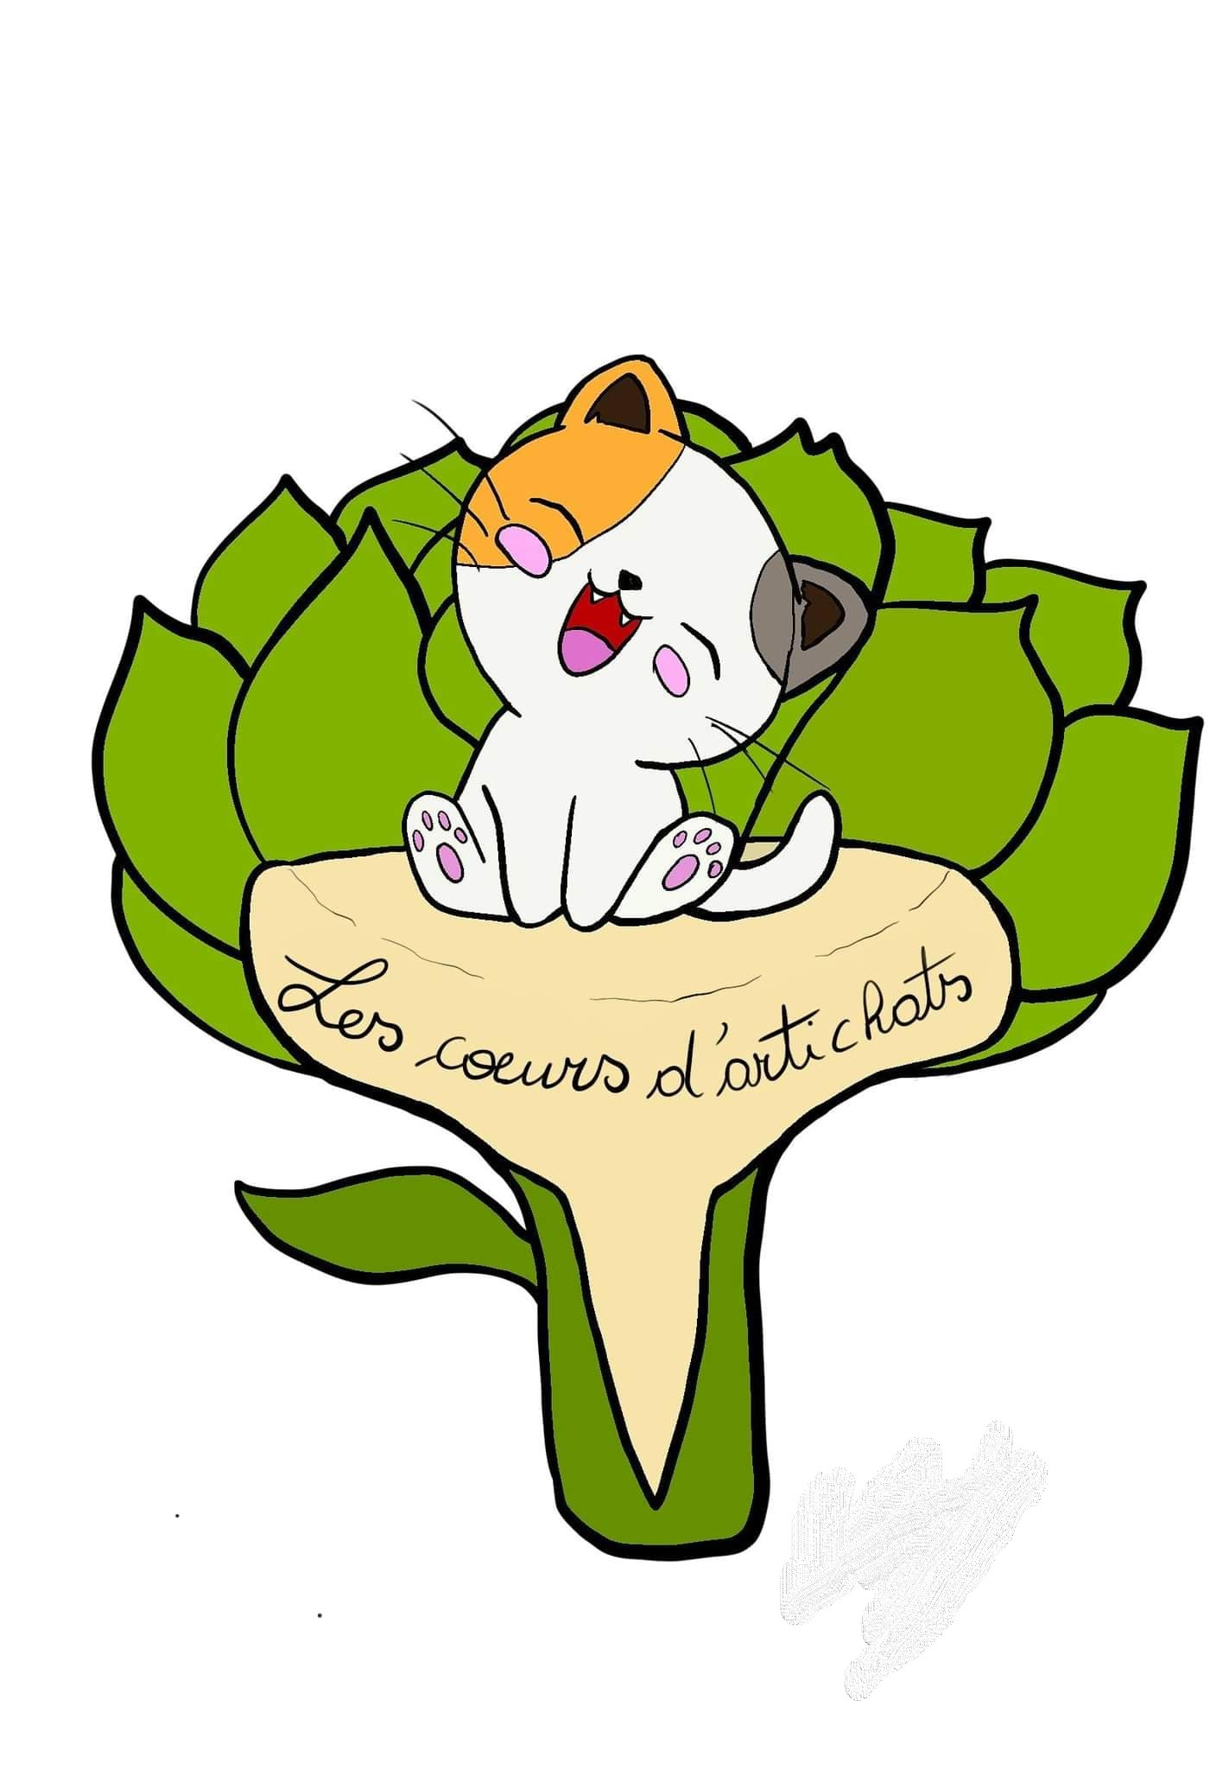

Formulaire de demande d’adoption de l’ASBL Les coeurs d’Artichats

Nom du poilu :
Vos coordonnées complètes :
N° de gsm (INDISPENSABLE) :
Votre date de naissance :

Introduction :
Chers adoptants, nous vous remercions tout d’abord pour avoir fait appel à notre petite association pour trouver le poilu de vos rêves. Cependant, il nous semble judicieux de vous prévenir que ce questionnaire a été réalisé dans le but de cibler vos attentes et votre environnement. Pourquoi donc ? Car notre rôle est de veillez à ce que vous et votre futur poilu couliez des jours heureux.
Il a été établi par des bénévoles qui sont confrontées chaque jours à des atrocités. Nous vous invitons donc à remplir le plus complètement possible les différentes questions. Cela facilitera le travail des responsables chargées de reprendre contact avec vous par téléphone. Nous sommes aussi une petite équipe de bénévole avec un travail et une vie de famille, nous vous demandons donc de prendre patience. Mais nous ne vous oublierons pas ne vous en faites pas.
Merci pour votre temps et de répondre à ce formulaire de façon la plus honnête possible.

1. Nos poilus sont issus de sauvetages, il ne s’agit pas de chats venant d’élevages. Il est vital pour nous de connaître le cadre de vie dans lequel ils vont évoluer. Parlez-nous donc de vous, de votre famille.
Avez-vous des enfants ? De quel âge ?
Avez vous dans votre la famille des maladies respiratoires (asthme ? Insuffisance pulmonaire?) ou allergies ?
Dans le cas où une allergie venait à se déclencher suite à la présence d’un animal, que feriez-vous ?

2. Avez-vous d’autres animaux à poils, à plumes, sans poils qui partageront le foyer ? Si oui, sont ils sociables avec les chats ? Sont ils en ordre de vaccins ? Sont ils stérilisés ? Parlez-nous de vos autres animaux actuels ?

3. Quel est votre type d’habitation (Maison ? Appartement ? )
Comptez-vous laisser le chat avoir un accès extérieur ?
Êtes vous propriétaire ou locataire ?
Avez-vous déjà sécurisé vos fenêtres oscillo-battants ?
Avez-vous un balcon ou une terrasse ? Sécurisés ?
En cas de déménagement, avez-vous déjà réfléchi à ce que vous feriez de vos poilus ?

4. Financièrement, adopter un animal représente un budget. Avez-vous déjà une idée du montant mensuel que vous seriez prêt à dépenser pour son bonheur ?
En cas de soins onéreux, de problèmes de santés, que feriez-vous ?
Avez-vous des meubles de valeur chez vous qui ne sont pas protégés des griffades de l’animal ? Comment réagiriez vous en cas de « dégâts » ?

5. Une alimentation saine et adaptée est une source de longévité pour votre poilu. Avez-vous déjà une idée de ce que vous prendriez comme nourriture ?

6. Comment voyez-vous votre futur avec votre nouveau compagnon à quatre pattes ? Dans dix ans vous voyez vous toujours avec lui ?
Dans le cas d’un problème de santé pour vous, ou d’un autre problème vous obligeant à vous séparer du chat, avez-vous pensé à une personne qui pourrait reprendre votre poilu ?
Comment imaginez vous la relation entre votre futur enfant (si vous en voulez) et votre poilu ?

7. Chaque année la période des vacances est synonyme d’abandons, avez-vous une solution pour vos départs à l’étranger ou vos week-ends de repos en dehors de votre domicile ? Si pas, qu’envisageriez-vous ?

8. Nos petits sauvés ont parfois vécu des expériences difficile dans leur passé avant d’arriver chez nos familles d’accueil. Il se peut donc parfois qu’ils aient peur, et ne soient pas forcément prêts à venir vers vous au début. Que pensez-vous mettre en place afin de faciliter leur intégration et leur apaisement ? (Vétérinaire ? Comportementaliste ? Installations?)

9. Disposez-vous déjà d’un vétérinaire de confiance pour prendre soin de la boule de poil ? Quels seraient/sont vos critères de sélection pour un vétérinaire traitant ?

10. Dans le cas où le chat déclenche un problème de santé (d’ordre cardiaque, thyroïdien, urinaire, diabétique…) après l’adoption (que cela soit dans X mois ou X années, et ce, malgré les précautions prises par nos vétérinaires), ou qu’il lui arrive un accident, comment réagiriez-vous ?
Il est aussi possible que le chat développe un problème comportemental (agressivité sans raison, marquage urinaire,…). Qu’est-ce qui pour vous serait insupportable à vivre au quotidien ?
Si on vous propose la solution d’euthanasie, qu’est ce qui vous ferait accepter cette solution ?

11. Parlez-nous de vos expériences passée avec vos félins si vous en avez déjà eut, ou de vos interactions avec eux si c’est votre premier compagnon de vie.

12. Quel serait votre rêve en terme de relation avec votre nouveau colocataire poilu ?

13. Comment avez-vous connu notre association ? Via des amis ? Par un de nos magasins partenaires ? Par une recherche Google ?

Nous comprenons que ce questionnaire peut vous sembler intrusif, mais rassurez-vous, nos poilus en valent la peine ! (ps : si vous êtes arrivés au bout de ce questionnaire vous valez également la peine ;-) )

